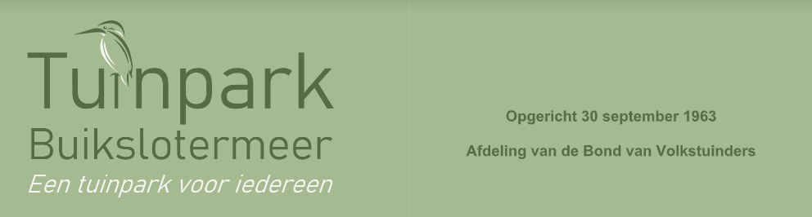

Nazending ALV 29 november
Bijgaand aanvulling op de agenda van 29 november.

Herverkiezing

Wim van den Groenendaal heeft termijn van 3 jaar van bestuursfunctie volbracht en stelt zich herkiesbaar.

Toevoegen aan voorstel m.b.t. artikel 4.3
- De verwijdering, plaatsing of vervanging van hagen/schuttingen e.d. op of bij de erfgrens moet door één of beide tuinders aan het bestuur worden voorgelegd. Pas na schriftelijk toestemming van het bestuur kan de haag/schutting e.d. verwijderd, geplaatst of vervangen worden. Het bestuur overlegt vooraf met de bouw- en taxatiecommissie of de aanvragen aan de bouwschriften voldoen.
- Wanneer het bestuur slechts van één tuinder het verzoek krijgt, zal eerst het standpunt daarover aan de andere direct belanghebbende tuinder(s) worden gevraagd alvorens een besluit wordt genomen.

